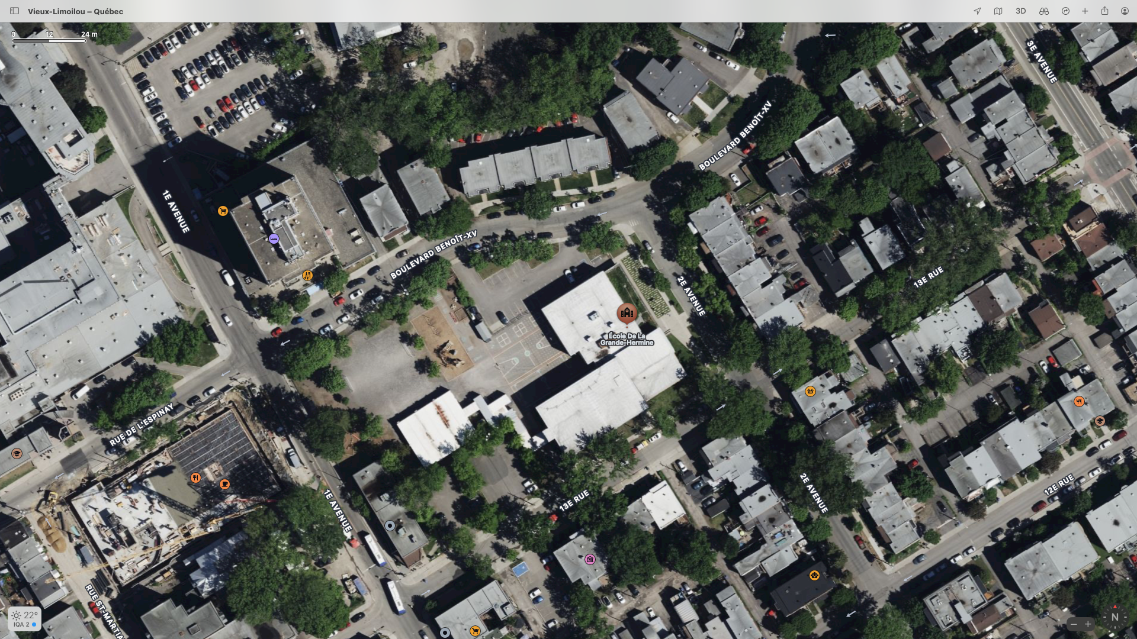
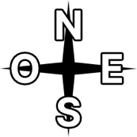












Remplacez la photo par votre image
(clic doit + Changer d’image)
Déplacez les balises aux endroits désirés sur la carte.

